ROBERT KOLEJİ

TARİHİ
Robert Kolej, ABD sınırları dışında kurulmuş olan en eski Amerikan eğitim kurumudur. 1863 yılında erkek öğrencilere hizmet vermek amacıyla Bebek’te kurulan okulu, 1871 tarihinde kız öğrencilere eğitim veren Amerikan Kız Koleji takip etmiştir. 1971 yılında bu iki okulun birleşmesiyle Robert Kolej’de karma ortaöğretim verilmeye başlanmıştır. Robert Kolej, kuruluşundan günümüze, 150 yılı aşkın bir süredir çeşitli evrelerden geçerek Türkiye’nin en köklü ve önde gelen eğitim kurumlarından biri olma niteliğini sürdürmüştür.
Amerikalı eğitimci Dr. Cyrus Hamlin tarafından başlatılan girişime, Christopher Rhinelander Robert adlı New York’lu bir iş adamının verdiği destek sonucu Robert Kolej, 16 Eylül 1863 tarihinde Bebek'te eski bir ahşap binada 4 erkek öğrenci ile kapılarını açmıştır. 1871'de ise, Gedikpaşa'da, Bostonlu hayırseverlerin desteği ile Amerikan Kız Koleji (ACG) kurulmuştur. ACG için daha sonra Üsküdar’da bir kampüs arazisi satın alınarak ilk bina inşa edilmiştir. Okul, Gedikpaşa'dan Üsküdar’daki kampüse 1876 yılında taşınmıştır. Üsküdar’da meydana gelen yangın sonrasında, ACG Arnavutköy'de daha geniş bir araziye kurulmuş olan ve bugün Robert Kolej olarak bilinen okul kampüsüne 1914 yılında yerleşmiştir.
ACG ve RC uzun yıllar özerk oldukları halde, zamanla birbirine bağlanmıştır. 1932'de bu iki okul bir müdürün idaresi altında birleşmiş, 1959'da ise tek bir mütevelli heyeti tarafından yönetilmeye başlamıştır. 1971 yılında Bebek kampüsündeki lise öğrencileri Arnavutköy kampüsüne taşınmış ve Robert Kolej’de karma eğitim hayata geçmiştir. Aynı yıl Bebek kampüsündeki binalar devlete devredilerek, burada ‘‘Boğaziçi Üniversitesi’’nin tohumları atılmıştır. 1997 yılında uygulamaya konulan yeni yönetmelik gereğince ilköğretimin sekiz yıla çıkmasıyla birlikte ise Robert Kolej’in orta okulu kapanmış, eğitim lise olarak sürdürülmeye başlanmıştır. Günümüzde, Robert Kolej öğrencileri ilk yılı hazırlık sınıfı olmak üzere, beş yıllık lise eğitimi almaktadırlar.

Öğretmen Profili
Robert Kolej’in seçkin öğretmen kadrosu, her biri alanlarında deneyimli ve yetkin eğitimcilerden oluşur. Eleştirel düşünen, yaratıcı ve özgüvenli bireyler yetiştirmeyi hedefleyen öğretmenlerimiz eğitim alanındaki yenilikleri takip ederek, öğrenci odaklı ve çok yönlü bir eğitim anlayışı sürdürürler.
Öğretmenlerimizin ortalama %65’si yüksek lisans ve/veya daha ileri dereceye sahiptir ve kadromuzun deneyim ortalaması yaklaşık 22 yıldır. Öğretmenlerimizin %47'si Türkiye dışındaki 7 farklı ülkeden gelmektedir. Yaklaşık %35’inin ana dili İngilizcedir.
1042 öğrenci ve 131 öğretmen bulunan okulumuzda, öğretmen öğrenci oranı 1:8 olup, her 8 öğrenci için 1 öğretmen görev yapmaktadır.

Kayıt Kabul İşlemleri
Özel Amerikan Robert Lisesi Kurum Yönetmeliğine uygun olarak, öğrencilerin kayıt ve kabul edilebilmesi için aşağıdaki şartların gerçekleşmesi gerekir:
(a) Özel Amerikan Robert Lisesine ilan edilen kontenjan ile sınırlı olarak her yıl , Millî Eğitim Bakanlığınca yapılan Lise Geçiş Sınavı (Sınavla Öğrenci Alacak Ortaöğretim Kurumlarına İlişkin Merkezi Sınav) sonucu oluşacak Merkezi Sınav Puanı (MSP) ile öğrenci alınır.
(b) Okula kayıt olmak isteyen öğrencilerin Merkezi Sınav Puanı, ilan edilme şekline göre, öğrenci velisinin izni alınarak doğrudan e-okul sisteminden ve/veya öğrenci velisinden resmî sınav sonuç belgesi teslim alınarak tespit edilir.
(c) Her kayıt döneminde; Merkezi Sınav Puanı (MSP) Okulun ilan ettiği taban puanına eşit veya üzerinde olan öğrencilerin ön kayıt döneminde başvuruları alınarak, en yüksek puan alan öğrenciden başlayarak başarı sıralaması yapılır.
Başarı sıralamasının belirlenmesinde Öğrencilerin Merkezi Sınav Puanının (MSP) eşitliği halinde; ilk olarak Ortaokul Başarı Puanı (OBP), eşitliğin devam etmesi durumunda sırasıyla; 8. sınıf Yılsonu Başarı Puanı, 7. sınıf Yılsonu Başarı Puanı ve 6. sınıf Yılsonu Başarı Puanı yüksek olan öğrenciye öncelik verilir. Buna rağmen eşitliğin bozulmaması halinde yaşı küçük olan öğrenciye öncelik verilir. Eşitlik hâlâ bozulmazsa kayıt hakkı kazanacak öğrenci kura ile belirlenir.
Okulun ilan ettiği kontenjan sayısı kadar öğrenci, yukarıdaki esaslara uygun yapılacak başarı sıralamasına göre kesin kayıt hakkı kazanır.
(d) Okula kayıt yaptıran her öğrencinin hazırlık sınıfı okuması zorunludur.

Eğitimde fırsat eşitliği ilkesi doğrultusunda, Robert Kolej'de eğitim almaya hak kazanan, ancak kısıtlı finansal olanaklara sahip öğrencilere mali yardım sağlanmaktadır. Okulumuzda yalnızca ihtiyaca yönelik burs verilmekte olup, başarıya dayalı burs sistemi bulunmamaktadır. Okul tarafından ilan edilen tarihlerde yapılan mali yardım başvuruları, Okul Burs Komisyonu tarafından, önceden belirlenmiş kriterlere göre değerlendirilir. Mali yardım bütçesi çerçevesinde, belirli sayıda öğrenciye tam veya kısmi mali destek sağlanır.
Mevcut durumda, 55 farklı şehirden gelen 1042 öğrencimizin %26’yı burslu okumakta olup, bu oran yatılı öğrencilerde %60 seviyesindedir.

2022-23 Eğitim - Öğretim Yılı Hazırlık Sınıfı Okul Ücretleri
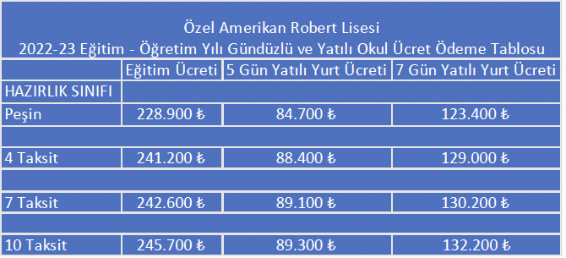

Mali Yardım Olanaklarından Yararlanma Koşulları

Mali yardım, velinin maddi olarak sınırlı olanaklara sahip olması durumunda verilir. İhtiyaca yöneliktir ve belgelere dayalı olarak verilir

Öğrencinin, akademik ve davranış olarak olumlu özelliklere sahip olması, okulun kural ve beklentilerini karşılaması gerekir

Başvuru formunda yapılan beyanın ve teslim edilen belgelerin tam ve doğru olması zorunludur. Beyan ve belgelerde eksik ve yanlış bilgi olması durumunda başvuru değerlendirilmeye alınmaz, alınmış olsa dahi iptal edilir

Mali yardım başvuruları yıllıktır. Başvurular her yıl yeniden yapılır ve değerlendirilmeye alınır. Malî yardıma esas alınan koşulların değişmesi halinde mali yardım oranı da değişebilir
2021-22 Eğitim Senesi için Robert Kolej Kayıt Puanları nelerdir?

Robert Kolej'e, Milli Eğitim Bakanlığınca yapılan merkezi Liseye Geçiş Sınavı (LGS) verilerine göre oluşturulan Kayıt Kabul Puanı esas alınarak öğrenci kaydı yapılır. Okulumuza kabul edilen son kız ve son erkek öğrencinin bașarı durumu așağıdaki gibidir;
KIZLAR 475
ERKEKLER 481

Robert Kolej'in programı diğer okullardan farklı mı?
Okulumuzda uygulanan ders programı Milli Eğitim Bakanlığı Talim ve Terbiye Kurulu tarafından onaylanmıştır. Bu ders programı, Türkiye'nin ortaöğretim kurumlarında okutulan tüm konuları kapsamakla kalmayıp öğrencileri yaşam boyu öğrenmeye hazırlayan farklı yaklaşımları da bünyesinde barındırmaktadır

Okul, öğrencileri Yüksek Öğretim Kurumu sınavlarına (TYT/AYT) nasıl hazırlıyor?
Robert Kolej'in öğrendiklerini özümseyen, sorgulayan, ifade edebilen bireyler yetiştirme felsefesi üniversite eğitimlerinde de öğrencilerimizin fark yaratmasını sağlar
Yeni sınav sistemine göre öğrenciler tüm lise eğitiminden sorumlu tutulduğundan, Robert Kolej öğrencileri okuldaki bilgilerinden en üst seviyede yararlanırlar. Üniversite adayı öğrencilerimizin TYT ve AYT'de karşılaşacakları konuların birçoğu, okuldaki Matematik, Fen, Sosyal Bilimler ve Türk Dili ve Edebiyatı, Yabancı Dil bölümlerinin derslerinde ve seçmeli ders programlarında yer alır. Yurt İçi Üniversite Danışmanlık bölümü Rehberlik servisi ile işbirliği halinde çalışıp, mesleki bilgilendirme ve kariyer planlama konularında öğrencilerle bireysel görüşmeler ve genel toplantılar yapar, üniversitelere geziler düzenleyerek bu okulları öğrencilere tanıtmaya çalışır
Robert Kolej 2019​ mezunlarının üniversitelere dağılımını incelemek için lütfen Eğitim/Öğretim sekmesinde bulunan Üniversite Sonuçları sayfalarını ziyaret ediniz

İngilizce hazırlık senesi zorunlu mu?
Kurum yönetmeliğimiz gereği, Robert Kolej'de bütün öğrenciler hazırlık sınıfını okumak zorundadırlar. Bu sınıfta amaç onlara sadece İngilizce öğretmek değil, aynı zamanda Robert Kolej öğrencilerinden beklenen gerek öğretim, gerekse davranış hedeflerini kazandırmak olduğundan hazırlık sınıfını okumak büyük bir önem taşımaktadır

Mali yardım koşulları nelerdir?
Robert Kolej'de yalnızca ihtiyaca yönelik burs verilmekte, başarıya dayalı burs sistemi bulunmamaktadır. Kayıt sırasında başvurular değerlendirilerek, burs bütçesinin elverdiği ölçüde belirli sayıda öğrenciye tam veya kısmi mali destek sağlanmaktadır. Şu anda öğrencilerimizin %26'sı burslu okumaktadır. Her dört öğrenciden biri tam veya kısmi olarak mali destek almaktadır

Robert Kolej burs veriyor mu? Mali yardım koşulları nelerdir?
Robert Kolej'de yalnızca ihtiyaca yönelik burs verilmekte, başarıya dayalı burs sistemi bulunmamaktadır
Yaklaşık olarak her 4 öğrenciden 1'i burs kısmi veya tam burs almaktadır
2021-2022 eğitim yılında, mezunların ve destekçilerin bağışları sayesinde, 55 farklı şehirden gelen 1042 öğrencinin 273’üne ihtiyaç bazlı burs sağlanmıştır

2021-2022 Bursluluk Oranları ve Öğrenci Sayısı?
103 %100
63 %85
43 %75
38 %50
27 %25
Toplam 274 BURSLU ÖĞRENCİ

Yurt Dışı Üniversite Sonuçları
Yurt dışındaki üniversitelerden kabul alan 120 öğrencimizden 109 öğrenci yurt dışı bir üniversitede okuma kararı almıştır. Mali yardıma başvuran 54 öğrenciden 41’i burs/mali yardım hakkı kazanmıştır.

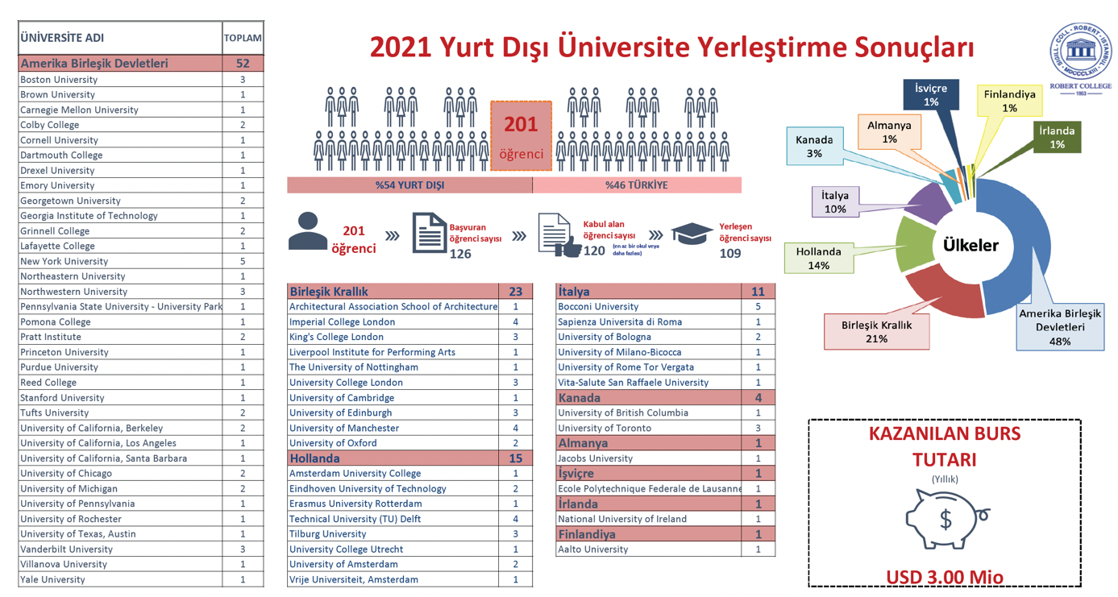

Yurt İçi Üniversite Sonuçları​
2021 yılında Özel Amerikan Robert Lisesi’nden mezun olan 201 öğrencimizin %46’sı yüksek öğrenimlerini Türkiye’de, %54’ü yurtdışında tamamlama kararı almışlardır. 2021 YKS’ye giren öğrencilerimizden 99’u tercih yaparak, bir üniversiteye yerleşme haklarını kullanmışlardır.
Bu öğrencilerimizin 25’i aynı zamanda yurt dışı üniversitelerden de kabul almıştır.
Türkiye’de üniversiteye yerleşen öğrencilerimizin 50’si vakıf üniversitelerine, 49’u devlet üniversitelerine yerleşmişledir. Vakıf üniversitelerine yerleşen öğrencilerin 32’si burslu olarak eğitim almaya hak kazanmışlardır.

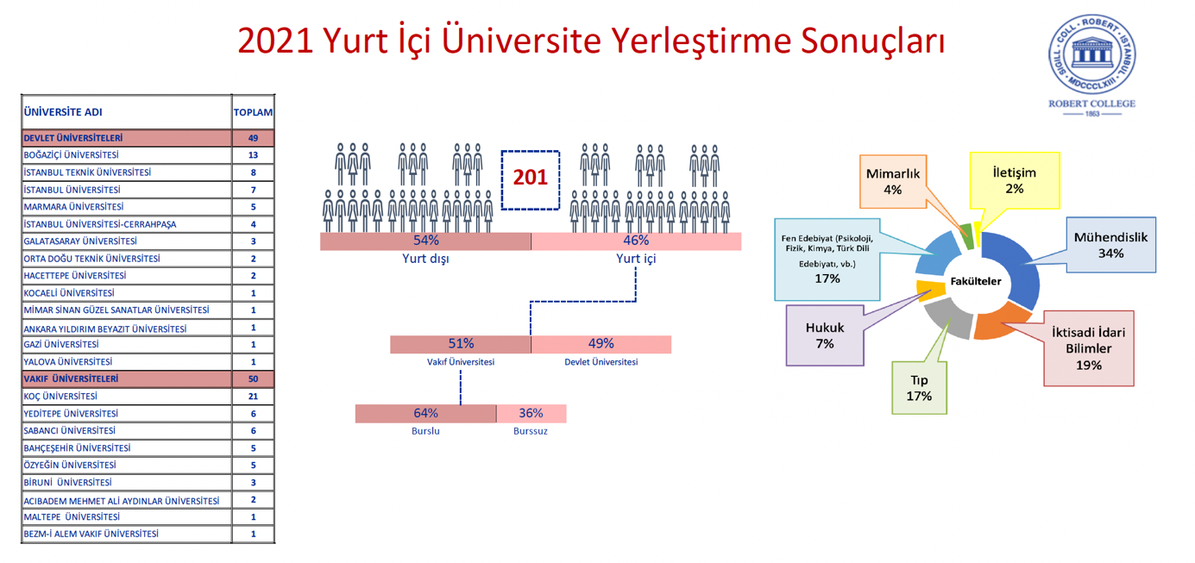

A Level nedir?
A Level İngiliz lise diplomasıdır. Dünyada uluslararası geçerliliğe sahip en önemli sertifikasyonlardan bir tanesidir ve yine dünyanın en önemli üniversiteleri tarafından (Oxford, Cambridge, LSE, Stanford, Yale, MIT, Harvard …) kabul edilen nadir diplomalardandır. İngiltere’de liseden mezun olan bir öğrenci de üniversitelere başvurularını A Level diploması ile yapmaktadır.

Ülkemiz lise diplomasına göre farkı nedir?
Bilindiği üzere ülkemiz lise diploması ne yazık ki birçok gelişmiş ülkede denk kabul edilmemekte ve ülkemiz öğrencilerinin denk yani lise mezunu sayılabilmeleri için söz konusu ülkelerde ‘foundation year’ olarak adlandırılan extra eğitim sürelerine tabi tutulmaktadırlar. Ancak bu eğitimler tamamlandığında üniversitede lisans eğitimine başlanabilmektedir. A Level diploması ise dünyanın tamamında denk kabul edilmektedir denilebilir.
A Level, ülkemiz lise diplomasından farklı olarak tüm dersleri kapsayan bir diploma değildir. A Level diplomaları öğrencinin aldığı dersler bazındadır. Zaten adı da buradan gelmektedir. A Level ‘ın açılımı Advanced Level yani, ileri seviye demektir. Dolayısıyla Matematik dersinden A Level diplomasına sahip bir öğrenci artık ileri seviye matematik bilgisine sahip anlamı taşımaktadır. Ülkemizden farklı olarak İngiltere’de lisans süresi 3 yıldır. Uzmanlar bu durumun sebebi olarak A Level müfredatının üniversitenin ilk yılına ihtiyaç bırakmadığını değerlendirmektedirler. A Level diploma notu ise üniversiteye yerleşme için temel kriterdir. Üniversiteler öğrenci kabulünde genellikle öğrencinin 3 dersten A Level diplomasına sahip olmasını istemektedir.

Sadece Lisede mi uygulanmaktadır?
Öğrenciler sadece lise dönemlerinde değil ilkokul ve ortaokulda da A Level için hazırlık dersleri alırlar. İlkokul programına Primary, Ortaokul programına ise Secondary adı verilir. Bu dersler İngilizce, Fen ve Matematik dersleridir. Bu ders müfredatları ile öğrenciye her bilgi, beceriye dönüştürülerek kazandırılmaktadır. Ortaokulu tamamlayan öğrenciler lisenin ilk iki yılında A Level’a hazırlık amacı güden IGCSE derslerini alırlar. Ardından gelen iki yılında ise A Level derslerini alırlar. Yani A Level müfredatı öğrencinin ilkokuldan itibaren tüm öğrenim sürecini kapsamaktadır.

